28 maja 2024 r.

Zaparkuj kampera na Chałupach 6!

- Marka Volkswagen Samochody Dostawcze nawiązuje współpracę z kultowym kempingiem Chałupy 6
- Dedykowana, wydzielona na kempingu strefa dla kamperów, pozwala cieszyć się urokami Helu
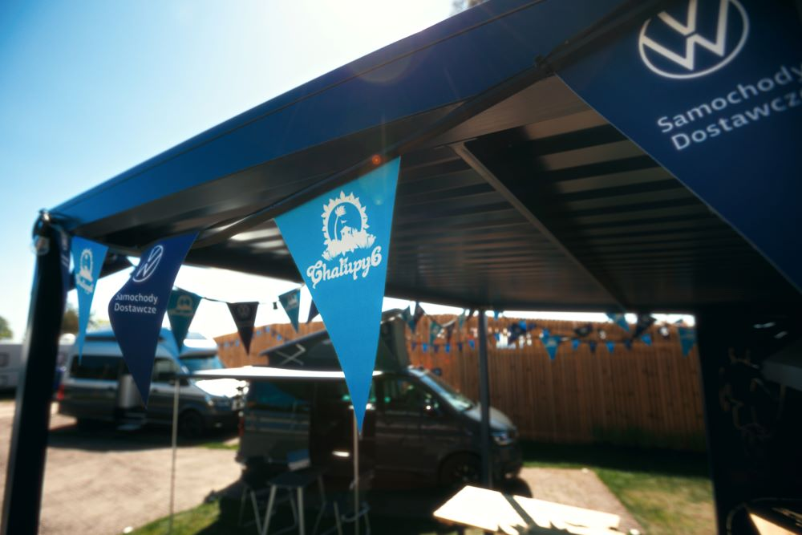
Poznań, 28 maja 2024 r. Półwysep Helski to od lat prawdziwa mekka surferów. Miejsce idealne do uprawiania windesrifungu, kitesurfingu, czy ostatnio bardzo popularnego wing foil-a. Niepowtarzalny klimat Helu przyciąga nie tylko miłośników sportów wodnych, ale też tzw. nadmorskiego, helskiego stylu życia, czasu spędzonego ze znajomymi blisko natury. Na odwiedzających Hel czekają nie tylko świetne warunki pogodowe, ale także bogata baza noclegowa, na czele z przyczepami na polach kempingowych. Jednym z najbardziej kultowych miejsc i pól kampingowych na Helu jest kemping Chałupy 6, którego misją jest nie tylko dostarczenie miejsc noclegowych, ale także kultywowanie surferskiego klimatu i dbałość o naturalne środowisko półwyspu. To właśnie tam ruszyła specjalna, dedykowana surferom i miłośnikom kamperów strefa marki Volkswagen Samochody Dostawcze. Strefa umożliwia nie tylko ustawienie w niej swojego kampera, ale zapewnia również niezbędną na kempingu infrastrukturę – m.in. miejsca do siedzenia ze stołami, grill i lodówkę. Wszystko w niepowtarzalnym, surferskim klimacie.
Wiele osób nie wyobraża sobie lata, wakacji, bez urlopu nad polskim morzem kojarzącym się ze wspaniałą atmosferą, zabawą, sportem oraz wyjątkowo pięknymi bałtyckimi plażami i zachodami słońca. Miejscem, które oferuje to wszystko jest bez wątpienia Półwysep Helski. Hel to również miejsce szczególne dla wind- i kitesurferów, którzy zawsze podkreślają, że „tu wieje najlepiej”. Surfing to nie tylko sport, ale też pewien sposób życia, którego elementem jest mieszkanie na kempingu,
w przyczepie albo w kamperze. Na Helu kempingów jest wiele, ale wśród nich jest jeden szczególny, od lat cieszący się w środowisku surferów szczególną popularnością - miejsce dla nich wręcz kultowe. To kemping Chałupy 6.
Aktywne spędzanie wolnego czasu, podróże, wakacyjny wypoczynek na kempingu i wspólne przeżywanie wakacyjnych radości to również wartości niezwykle bliskie marce Volkswagen Samochody Dostawcze. By taki wypoczynek, wspaniałe wakacje na desce przynosiły jak najwięcej radości, potrzebna jest odpowiednia infrastruktura. O nią, we współpracy
z kempingiem Chałupy 6, zadbała marka Volkswagen Samochody Dostawcze, uruchamiając na tym doskonale znanym polu kempingowym własną strefę. Strefa marki Volkswagen Samochody Dostawcze na polu Chałupy 6 to przestrzeń, gdzie można ustawić nie tylko swojego kampera, ale także wspólne dla wszystkich jej użytkowników miejsce z wydzieloną strefą kuchenną, na której można przygotowywać posiłki, z udostępnionym turystom gazowym grillem i lodówką. W strefie ustawiono też stoły i ławy, przy których można wygodnie zjeść, a wieczorem miło integrować się
z innymi mieszkańcami kempingu. Ponadto każda parcela, na której stoi kamper, posiada przyłącze do wody i prądu elektrycznego. Miejsca w strefie marki rezerwować można z maksymalnie tygodniowym wyprzedzeniem za pośrednictwem strony www.chalupy6.com.
„Nasza marka jest pełna pasji do sportu i aktywnego spędzania czasu. Dostarczamy naszym klientom nie tylko przystosowane do takich aktywności samochody, ale chcemy też dzielić z nimi emocje związane
z podróżowaniem i ze wspólnym spędzaniem wakacyjnego czasu. Dlatego nawiązaliśmy bliską współpracę z kempingiem Chałupy 6, gdzie w tym roku powstała specjalna strefa Volkswagen Samochody Dostawcze, miejsce, na którym ze swoim kamperem mogą zatrzymać się odwiedzający Hel. Bardzo się z tej współpracy cieszymy, bo doskonale zdajemy sobie sprawę z tego, że w sezonie letnim znalezienie miejsc by zaparkować kamperem na Helu często graniczy z cudem. Teraz takie miejsce powstało na kempingu Chałupy 6, a wszyscy, którzy się na nim zatrzymają, z pewnością cieszyć się będą wyjątkową atmosferą tego miejsca” – mówi Piotr Łakomy, dyrektor marki Volkswagen Samochody Dostawcze.
Marka Volkswagen Samochody Dostawcze od wielu lat kojarzona jest
z surfingiem. Każdy z nas z pewnością może przywołać w pamięci obrazy Volkswagenów T1 czy T2 stojących na plażach Kalifornii z opartymi o nie deskami surfingowymi. Modele serii T to marzenie niejednego surfera,
a modele T1, T2 i T3 często wykorzystywane są jako motywy utrwalonych już w popkulturze grafik na deskach surfingowych, koszulkach i naklejkach.
Również najnowsze modele marki – nie tylko kampery takie jak California czy Grand California, ale też samochody rekreacyjne takie jak Multivan albo ID. Buzz, są stworzone właśnie dla aktywnych turystów, a deska surfingowa ze spokojem zmieści się w ich wnętrzu albo na dachu. Dlatego marki Volkswagen Samochody Dostawcze nie mogło w letnich miesiącach zabraknąć na Helu.
„Chałupy 6 to miejsce znajdujące się w sercu jednego z najlepszych europejskich spotów wind/kitesurfowych. Dysponujemy najlepszymi
w Polsce warunkami do uprawiania surfingu, który przeżywa prawdziwy rozkwit w naszym kraju. Jesteśmy grupą pasjonatów. Naszym celem jest tworzenie surferskiej wspólnoty, małej utopii, w której wszyscy są równie ważni, gdzie wymagamy od siebie serdeczności, uśmiechu i wzajemnej pomocy. Dzięki temu, co roku gościmy wiele osób, dając im wyśmienite warunki do uprawiania sportów wodnych, wypoczynku, dobrej rozrywki
i kultury. Mieszkańcy „Szóstki” to ludzie/rodziny, które od kilku- kilkunastu lat wracają do nas aby spędzić z nami wakacje. Jesteśmy szczęśliwi, że
w tym sezonie dołączyła do nas marka Volkswagen Samochody Dostawcze, która zadbała o specjalną strefę dla kamperów. Z pewnością wszyscy surferzy, kamperowcy i turyści, którzy do niej zawitają, spędzą tam niezapomniane chwile i wyniosą z niej mnóstwo wspaniałych wspomnień” – podkreślają gospodarze kempingu Chałupy 6.

Kontakt:
Patryk Grzeczka
Dyrektor Marketingu
Volkswagen Samochody Dostawcze
e-mail: patryk.grzeczka@volkswagen.pl

O marce Volkswagen Samochody Dostawcze:
Marka Volkswagen Samochody Dostawcze (VWSD) jako wiodący producent lekkich samochodów dostawczych znacząco i nieustannie kształtuje przemysł transportowy, zarówno towarowy jak i pasażerski. Nasze pojazdy przewożą pracowników budowlanych, rodziny i poszukiwaczy przygód, bułki, paczki i deski surfingowe. Codziennie pomagają niezliczonym ludziom na całym świecie w wykonywaniu swojej pracy, jeżdżą po drogach jako mobilne warsztaty oraz dowożą lekarzy pogotowia i policjantów do miejsc ich interwencji.
W zakładach w Hanowerze (D), Poznaniu (PL), Wrześni (PL) i Pacheco (ARG) około 24 tys. pracowników produkuje serie Transporter, Caddy, Crafter i Amarok, a od 2022 r. – również ID. Buzz – w pełni elektryczny model wzorowany na kultowym VW Bulli. Volkswagen Samochody Dostawcze to w obrębie Grupy Volkswagen wiodąca marka w zakresie jazdy autonomicznej oraz usług mobilności, takich jak Mobility-as-a-Service i Transport-as-a-Service – są to dziedziny, w których marka kształtuje przyszłość mobilności. W ten sposób marka transportuje społeczeństwo jutra wraz z jego wszystkimi wymaganiami ku czystej, inteligentnej i zrównoważonej mobilności. Za taką właśnie mobilnością opowiada się marka Volkswagen Samochody Dostawcze zgodnie ze swoją maksymą: transportujemy sukces, wolność i przyszłość.

